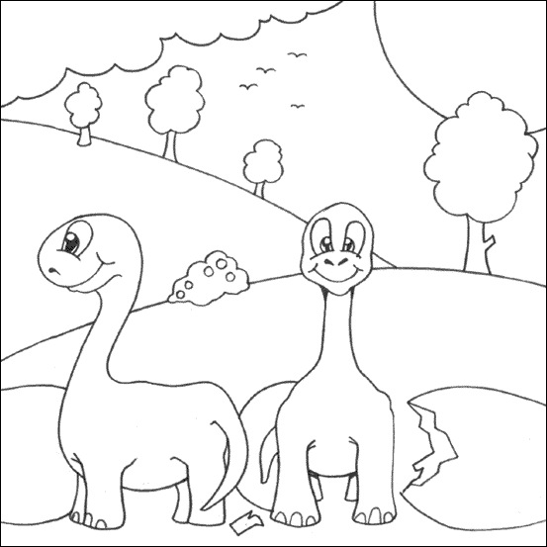
2 x 10 =
4 x 9 =
2 x 6 =
8 x 2 =
4 x 4 =
4 x 5 =
9 x 4 =
6 x 6 =
3 x 4 =

Ζωγραφίζω σύμφωνα με τα αποτελέσματα:
36= πράσινο
16 = μπλε
20 = κίτρινο
4 x 5 =
12 = κόκκινο
Ό,τι δεν έχει πράξη, το ζωγραφίζω με όποιο χρώμα θέλω.

